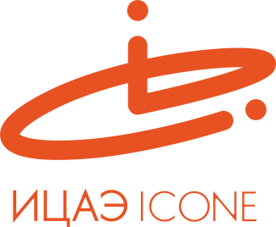

ИНФОРМАЦИОННЫЙ ЦЕНТР АТОМНОЙ ЭНЕРГИИ
214000, г. Смоленск, ул. Пржевальского, 4; тел. (4812) 68-30-85
www.smolensk.myatom.ru e-mail: smolensk@myatom.ru

Неделя атомной энергии в «Штабе»
В декабре 2018 года Информационному центру по атомной энергии (ИЦАЭ) исполнилось семь лет. Свое семилетие сотрудники ИЦАЭ решили провести вместе с новым партнером – креативным пространством «Штаб».
В течение 10 – 16 декабря смоляне стали участниками игровой, интеллектуальной недели атомной энергии в «Штабе». Они пробовали свои интеллектуальные силы в «Экспериментариуме» и состязалась «Чепухатом» и «Хронограф», расшифровывали головоломки от самого Леонардо да Винчи, осваивали дополненную реальность «АЭС на ладони» и даже отправились в виртуальное путешествие по атомной станции с помощью VR-очков.
Чтобы интеллектуальная неделя для горожан прошла еще энергичнее, сотрудники ИЦАЭ и «Штаба» представили специальное атомное меню. Все, кто приходил в эти дни и вечера, смогли оценить вкус лимонада «Ледокол», термоядерного смузи, обогащенного чая и атомного маффина.
Участники атомной недели не только провели интересные интеллектуальные вечера, но и увидели, как поздравили смолян с Новым годом дети из других городов – победители и призеры конкурса детского рисунка «Привет, страна!» А на входе всех посетителей встречала манекен Хари в костюме атомщика, который любезно предоставили коллеги с отраслевого предприятия – Смоленской АЭС.
Самых активных участников программы ИЦАЭ ждали специальные призы. «Сегодня успела на игровой вечер с ИЦАЭ. И не просто успела, а заставила шевелиться свои извилины, и за это меня ждала награда!
Спасибо за этот вечер супер команде ИЦАЭ», – поделилась своими эмоциями одна из участниц атомной недели.

